Памятники погибшим в годы Великой Отечественной войны 1941-1945 гг.

Яковлевский муниципальный округ

**с. Яковлевка**

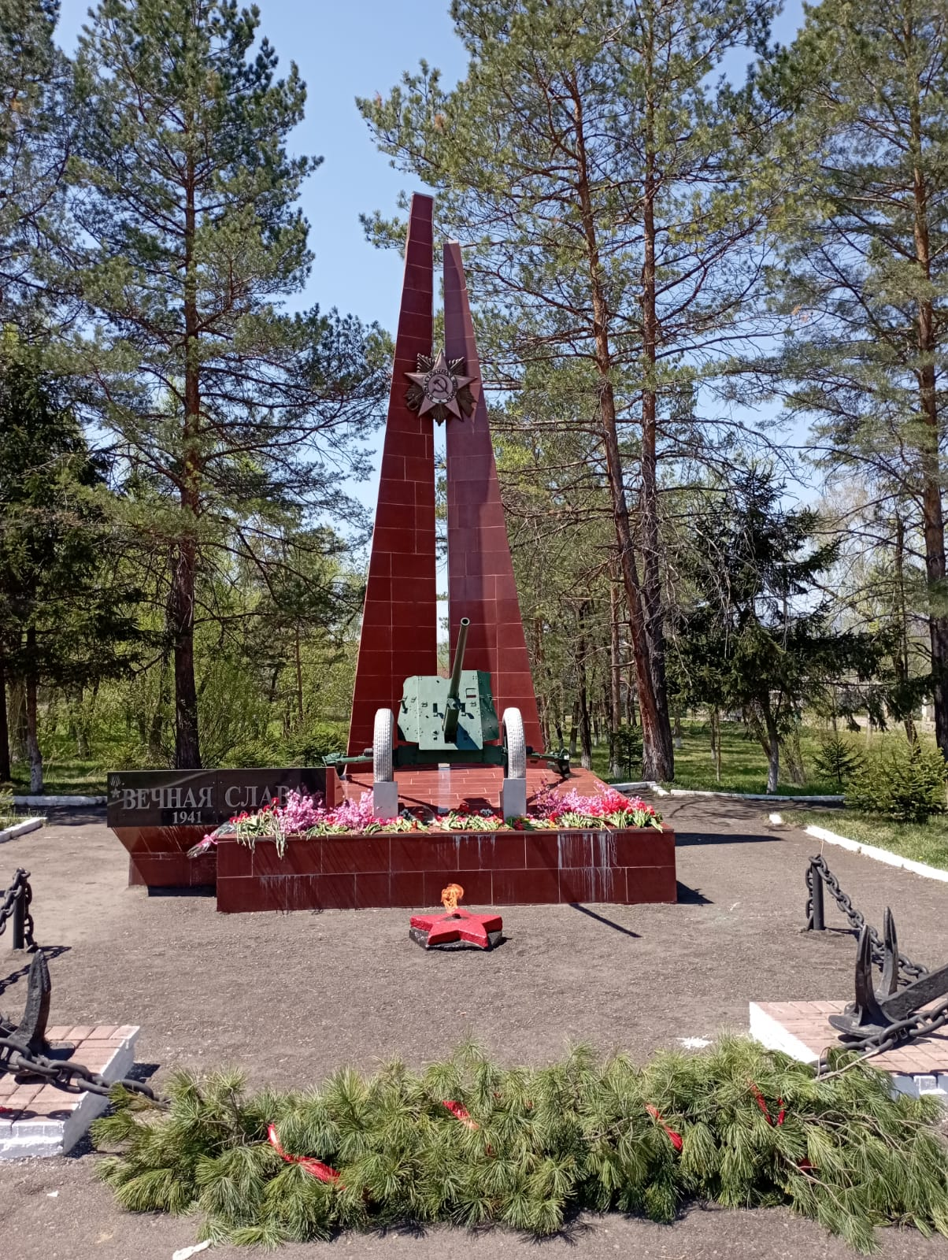

Сооружение - Мемориал «Вечная Слава»

Памятник воинам-землякам, погибшим в годы

Великой Отечественной войны 1941-1945 гг.

(год установки 1981)

В 2024 году произведен косметический ремонт и благоустройство прилегающей территории в рамках подпрограммы №3 «Патриотическое воспитание граждан РФ в Яковлевском муниципальном округе 2024-2030 года» муниципальной программы «Развитие культуры в Яковлевском муниципальном округе на 2024-2030 гг.»

Сумма затрат на выполненные работы составила 32700 руб.

**с. Андреевка**

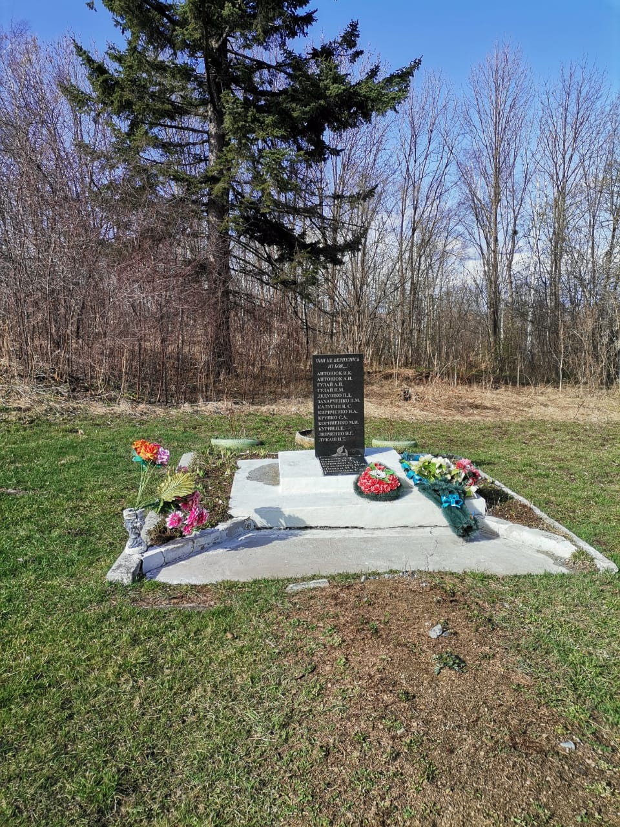

Памятник воинам -односельчанам, павшим в сражениях Великой Отечественной войны 1941-1945 гг.

(год установки 2005)

В 2024 году произведен косметический ремонт и благоустройство прилегающей территории в рамках подпрограммы №3 «Патриотическое воспитание граждан РФ в Яковлевском муниципальном округе 2024-2030 года» муниципальной программы «Развитие культуры в Яковлевском муниципальном округе на 2024-2030 гг.»

Сумма затрат на выполненные работы составила 15000 руб.

**с. Варфоломеевка**

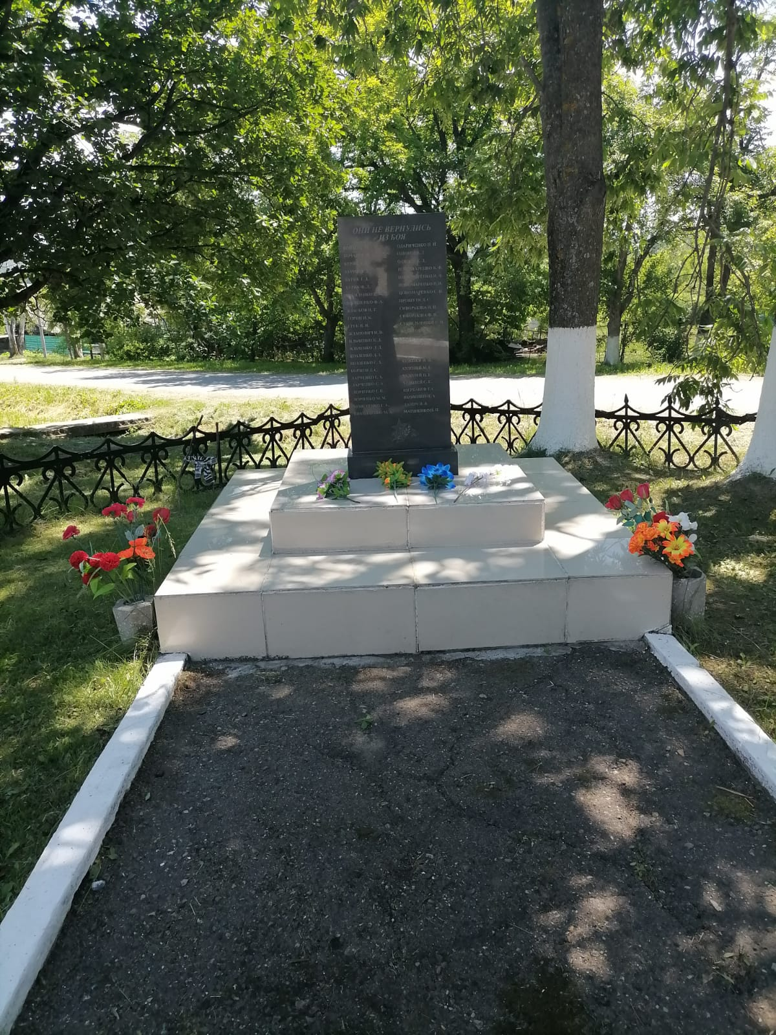

Памятник воинам-землякам, павшим в сражениях

Великой Отечественной войны 1941-1945 гг.

(год установки 2004)

В 2024 году произведен косметический ремонт и благоустройство прилегающей территории в рамках подпрограммы №3 «Патриотическое воспитание граждан РФ в Яковлевском муниципальном округе 2024-2030 года» муниципальной программы «Развитие культуры в Яковлевском муниципальном округе на 2024-2030 гг.»

Сумма затрат на выполненные работы составила 15000 руб.

**ст. Варфоломеевка**

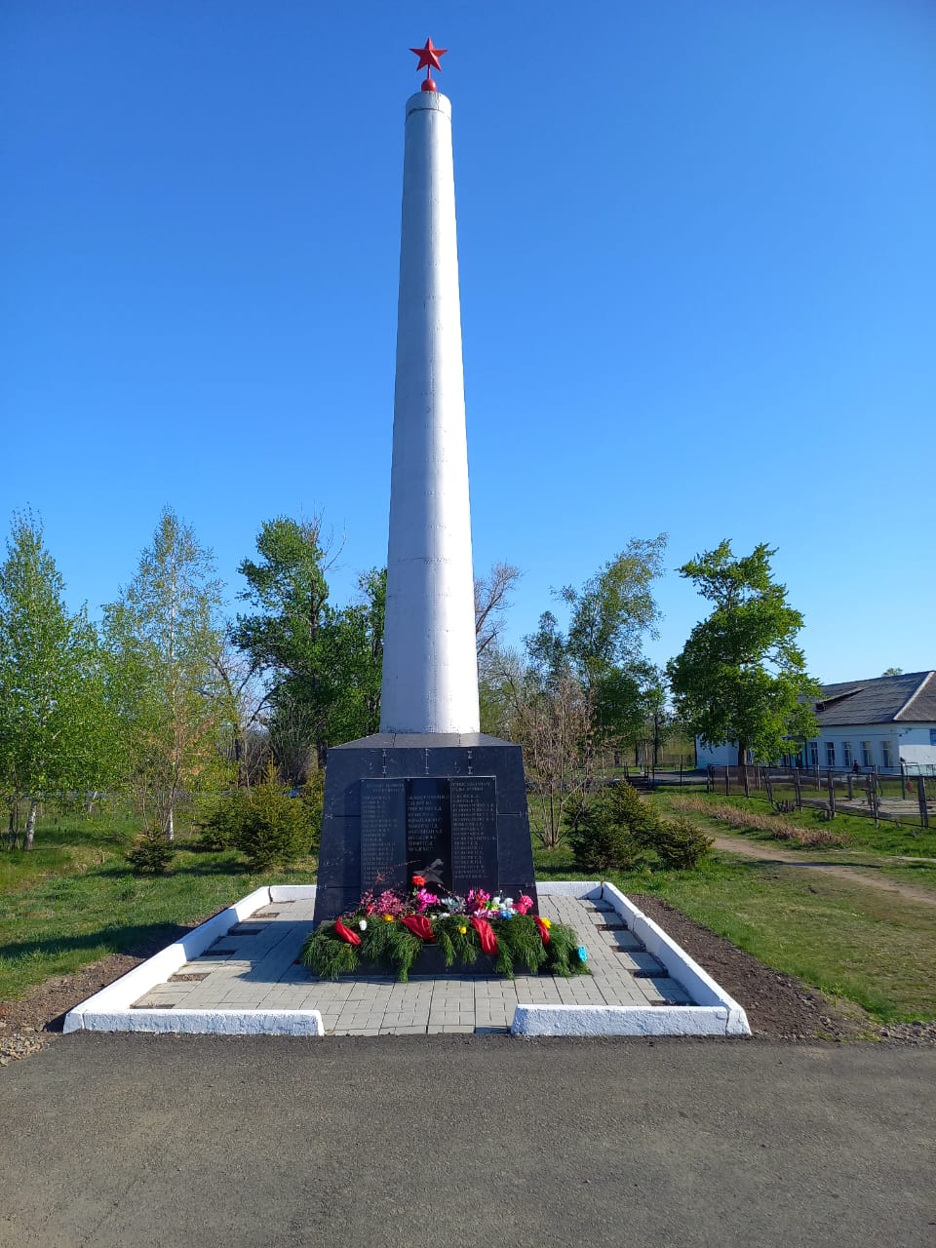

Обелиск воинам-землякам павшим в сражениях

Великой Отечественной войны 1941-1945 гг.

В 2024 году произведен косметический ремонт и благоустройство прилегающей территории в рамках подпрограммы №3 «Патриотическое воспитание граждан РФ в Яковлевском муниципальном округе 2024-2030 года» муниципальной программы «Развитие культуры в Яковлевском муниципальном округе на 2024-2030 гг.»

Сумма затрат на выполненные работы составила 20000 руб.

**с. Достоевка**

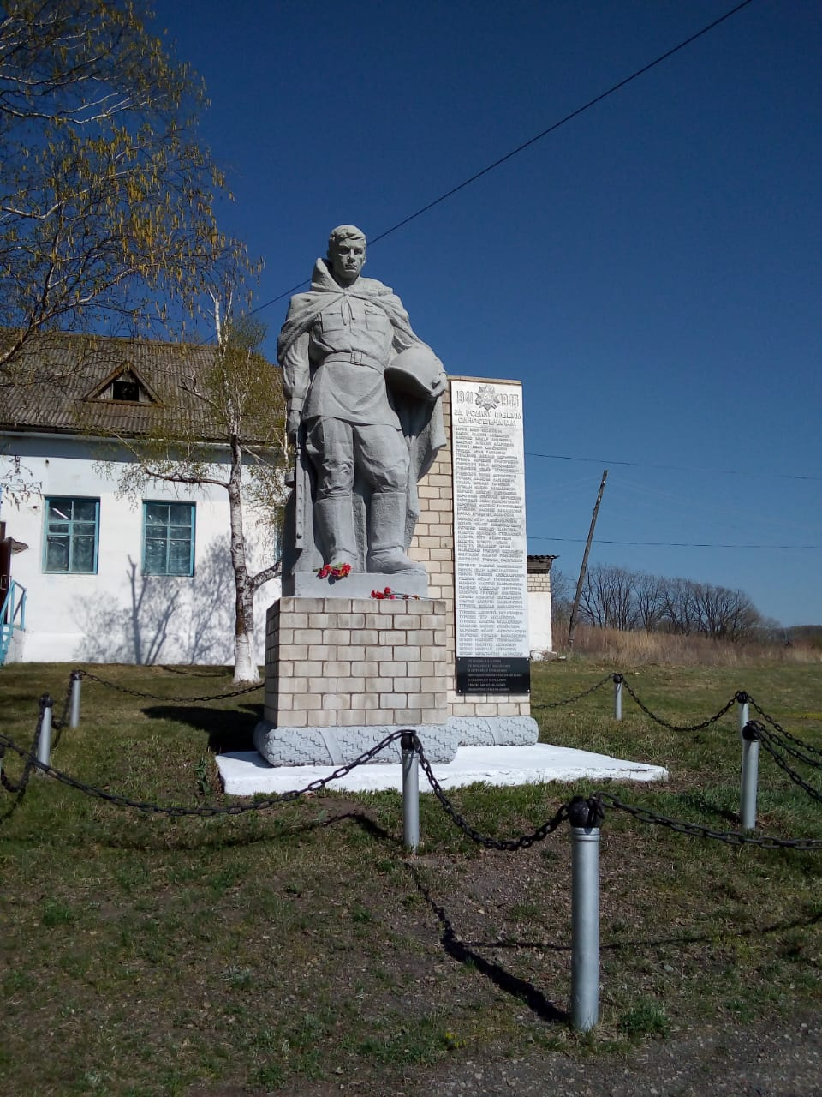

Памятник воинам-землякам, павшим в сражениях

Великой Отечественной войны 1941-1945 гг.

(год установки 1989)

В 2024 году произведен косметический ремонт и благоустройство прилегающей территории в рамках подпрограммы №3 «Патриотическое воспитание граждан РФ в Яковлевском муниципальном округе 2024-2030 года» муниципальной программы «Развитие культуры в Яковлевском муниципальном округе на 2024-2030 гг.»

Сумма затрат на выполненные работы составила 10000 руб.

**с. Лазаревка**

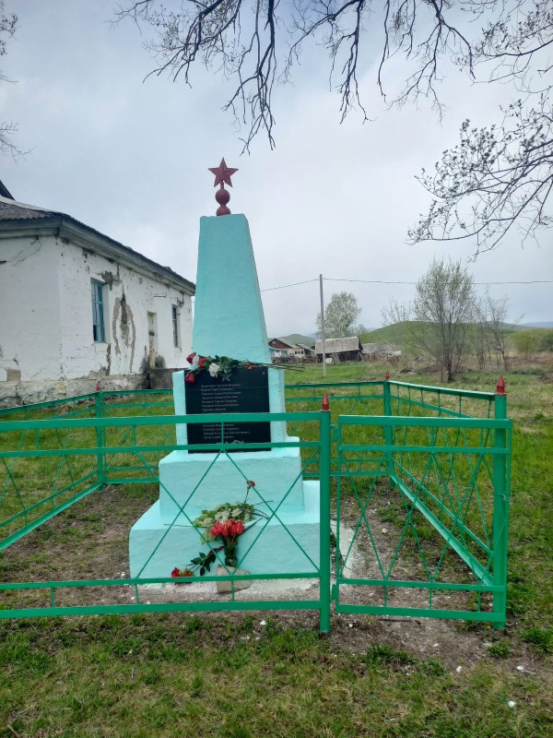

Обелиск воинам-односельчанам, павшим в сражениях

Великой Отечественной войны 1941-1945 гг.

(год установки 1967)

В 2024 году произведен косметический ремонт и благоустройство прилегающей территории в рамках подпрограммы №3 «Патриотическое воспитание граждан РФ в Яковлевском муниципальном округе 2024-2030 года» муниципальной программы «Развитие культуры в Яковлевском муниципальном округе на 2024-2030 гг.»

Сумма затрат на выполненные работы составила 20000 руб.

**с. Новосысоевка**

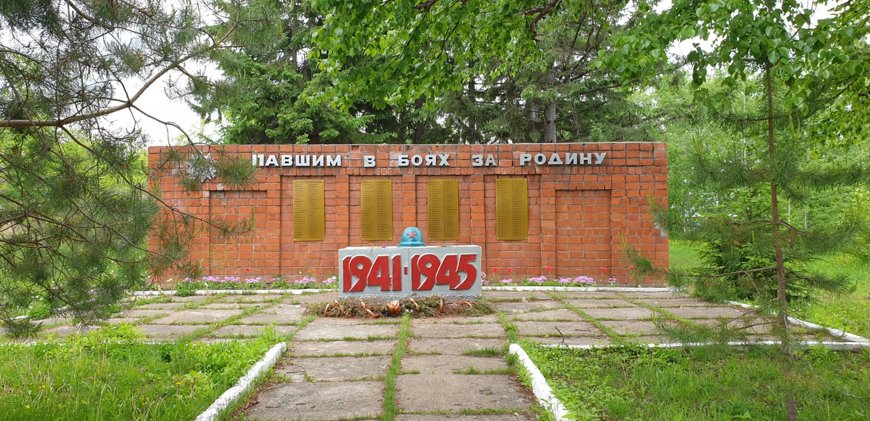

(год установки 1994)

Памятник воинам-односельчанам, павшим в сражениях

Великой Отечественной войны 1941-1945 гг.

В 2024 году произведен косметический ремонт и благоустройство прилегающей территории в рамках подпрограммы №3 «Патриотическое воспитание граждан РФ в Яковлевском муниципальном округе 2024-2030 года» муниципальной программы «Развитие культуры в Яковлевском муниципальном округе на 2024-2030 гг.»

Сумма затрат на выполненные работы составила 30000 руб.

**с. Новосысоевка**

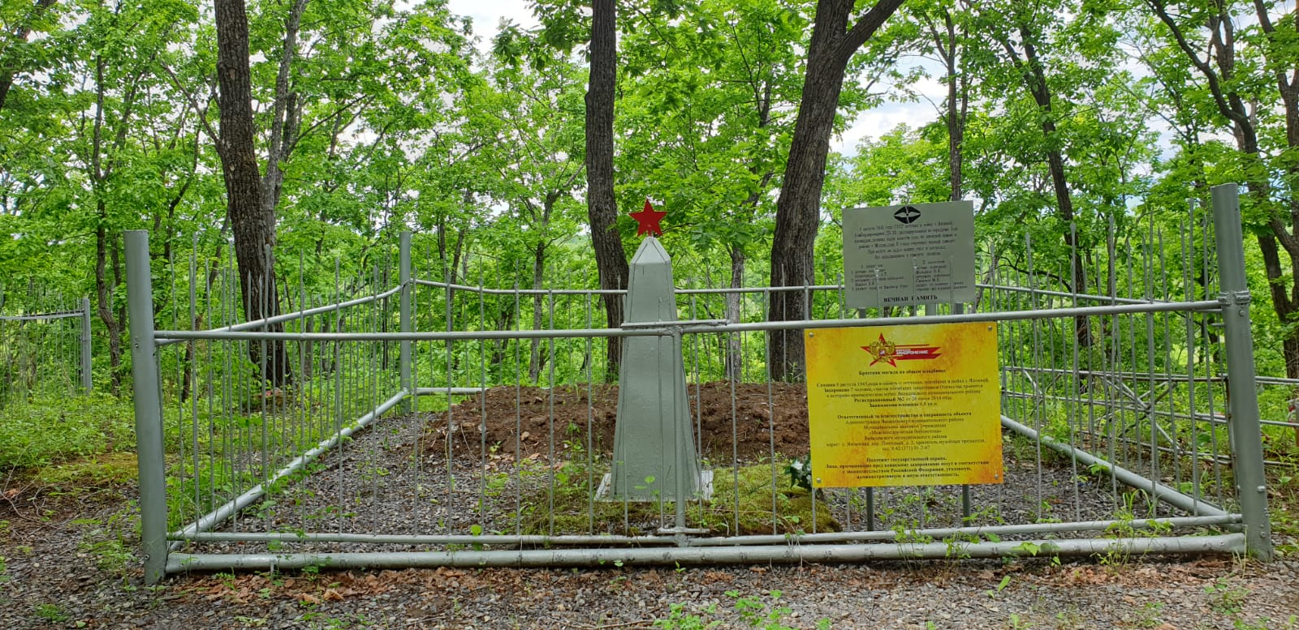

Братская могила погибших летчиков

(год установки 1945)

В 2024 году произведен косметический ремонт и благоустройство прилегающей территории в рамках подпрограммы №3 «Патриотическое воспитание граждан РФ в Яковлевском муниципальном округе 2024-2030 года» муниципальной программы «Развитие культуры в Яковлевском муниципальном округе на 2024-2030 гг.»

Сумма затрат на выполненные работы составила 10000 руб.

**с. Новосысоевка**

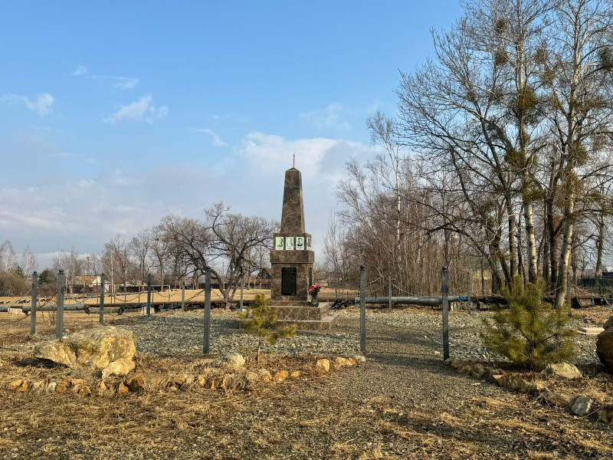

Братская могила военнослужащих, погибших в авиакатастрофе в 1944 г.

(год установки 1944)

В 2022 году выполнены работы по восстановлению (ремонт, реставрация, благоустройство) воинского захоронения в рамках реализацииФедеральной целевой программы «Увековечение памяти погибших при защите Отечества на 2019-2024 годы».

Сумма затрат на выполненные работы составила 556029,62 (550469,32 - краевой бюджет, 5560,30 - местный бюджет)

**с. Старосысоевка**

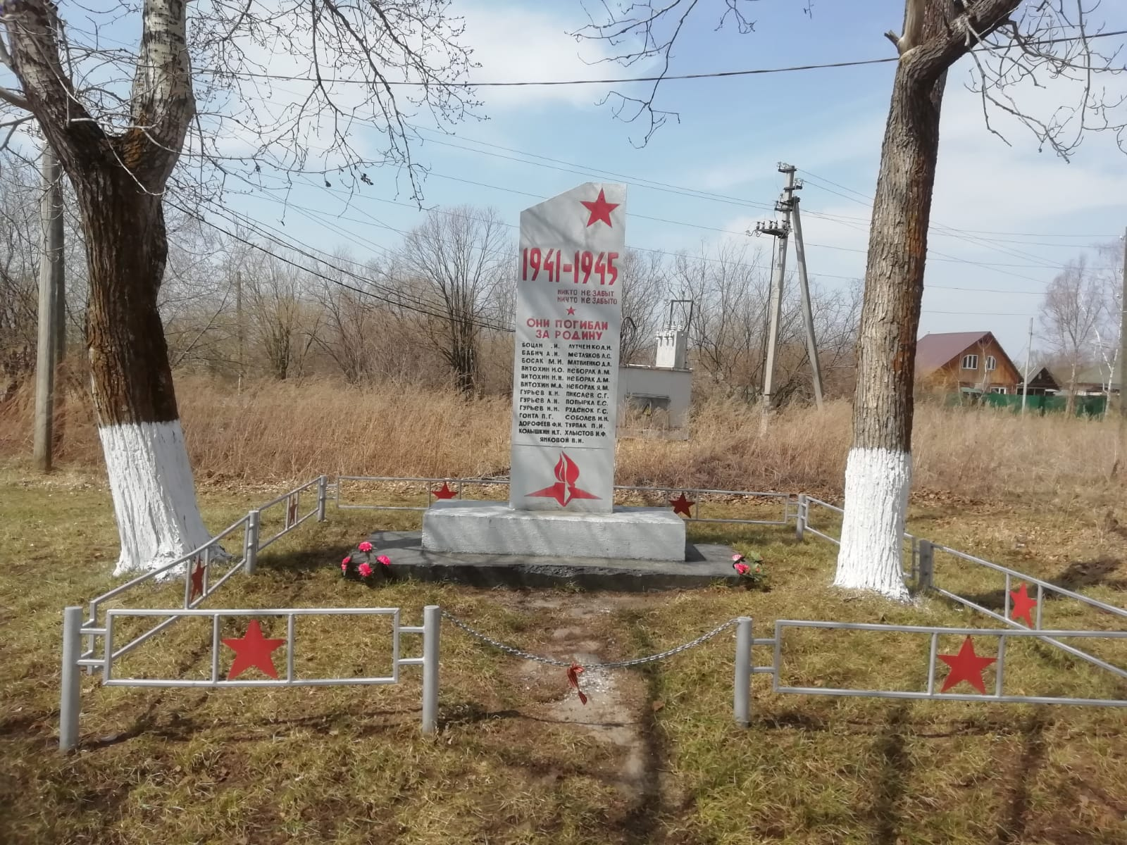

Памятник воинам-односельчанам, павшим в сражениях

Великой Отечественной войны 1941-1945 гг.

(год установки 1986)

В 2024 году произведен косметический ремонт и благоустройство прилегающей территории в рамках подпрограммы №3 «Патриотическое воспитание граждан РФ в Яковлевском муниципальном округе 2024-2030 года» муниципальной программы «Развитие культуры в Яковлевском муниципальном округе на 2024-2030 гг.»

Сумма затрат на выполненные работы составила 15000 руб.

**с. Минеральное**

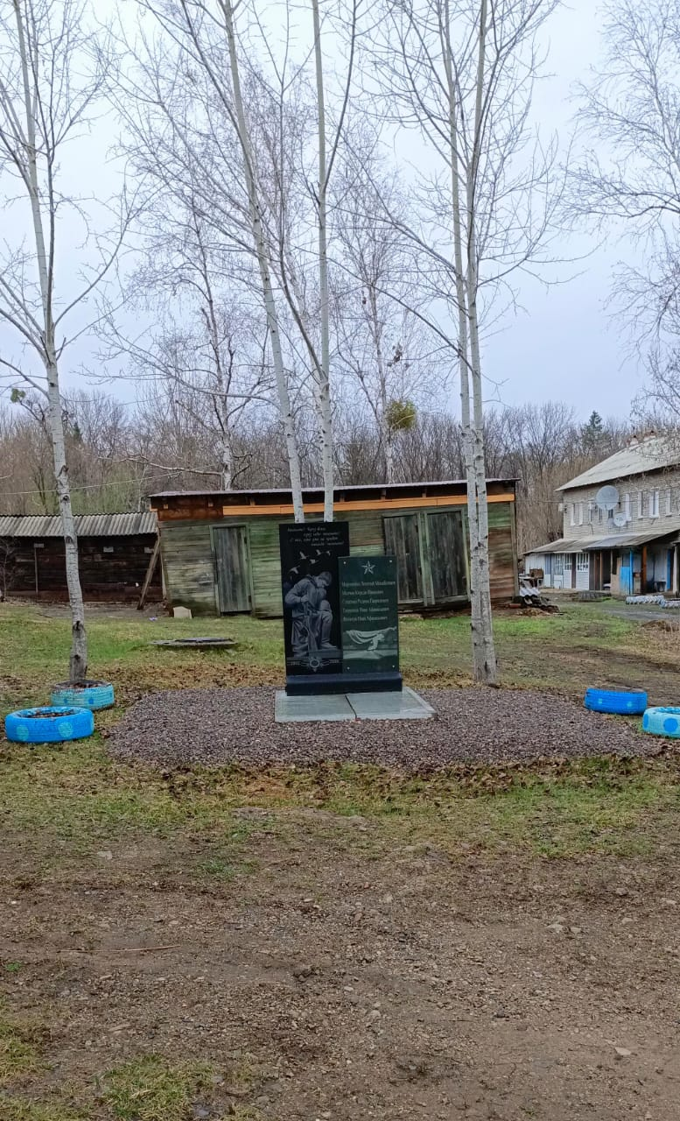

Обелиск воинской Славы 1941-1945 гг.

(год установки 2024)

В 2024 году произведен косметический ремонт и благоустройство прилегающей территории в рамках подпрограммы №3 «Патриотическое воспитание граждан РФ в Яковлевском муниципальном округе 2024-2030 года» муниципальной программы «Развитие культуры в Яковлевском муниципальном округе на 2024-2030 гг.»

Сумма затрат на выполненные работы составила 10000 руб.

**с. Покровка**

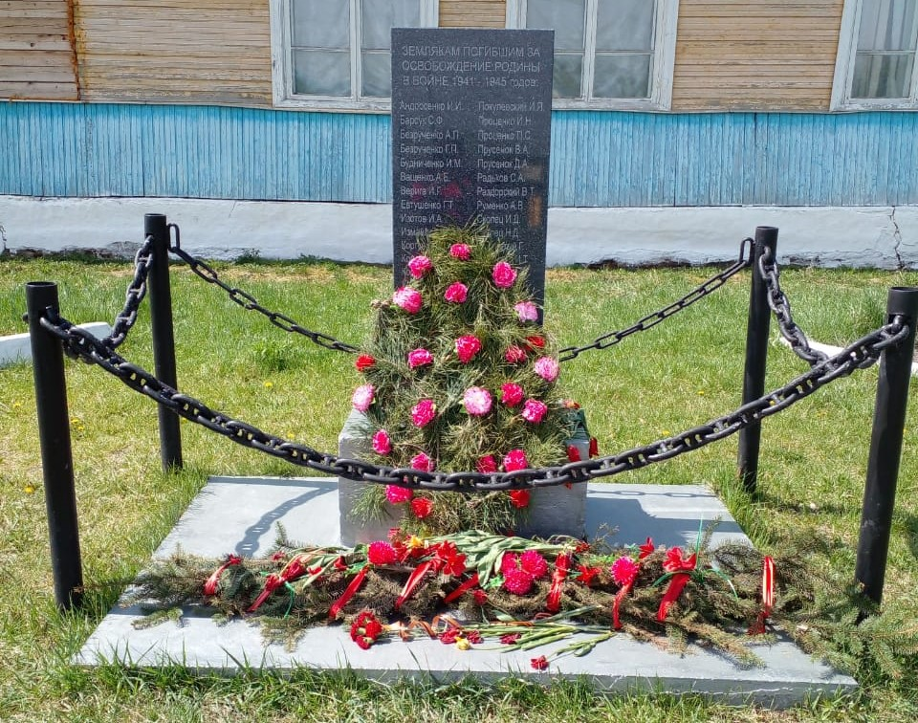

Памятник воинам - односельчанам, павшим в боях за Родину

1941-1945 гг.

(год установки 1982)

В 2024 году произведен косметический ремонт и благоустройство прилегающей территории в рамках подпрограммы №3 «Патриотическое воспитание граждан РФ в Яковлевском муниципальном округе 2024-2030 года» муниципальной программы «Развитие культуры в Яковлевском муниципальном округе на 2024-2030 гг.»

Сумма затрат на выполненные работы составила 15000 руб.

**с. Озерное**

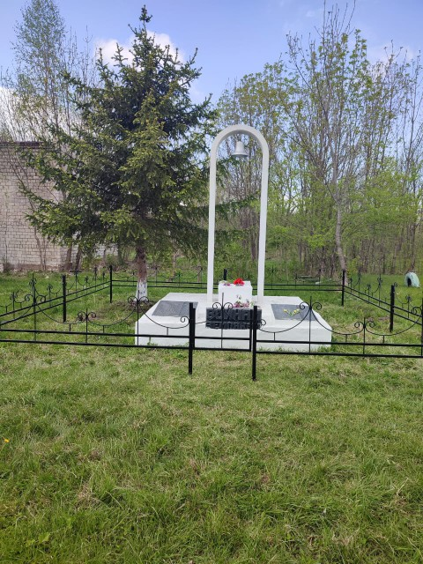

Памятник воинам –землякам, павшим в сражениях

Великой Отечественной войны 1941-1945 гг.

(год установки 1991)

В 2024 году произведен косметический ремонт, благоустройство прилегающей территории и установка металлического ограждения памятника в рамках подпрограммы №3 «Патриотическое воспитание граждан РФ в Яковлевском муниципальном округе 2024-2030 года» муниципальной программы «Развитие культуры в Яковлевском муниципальном округе на 2024-2030 гг.»

Сумма затрат на выполненные работы составила 85000 руб.

**с. Николо-Михайловка**

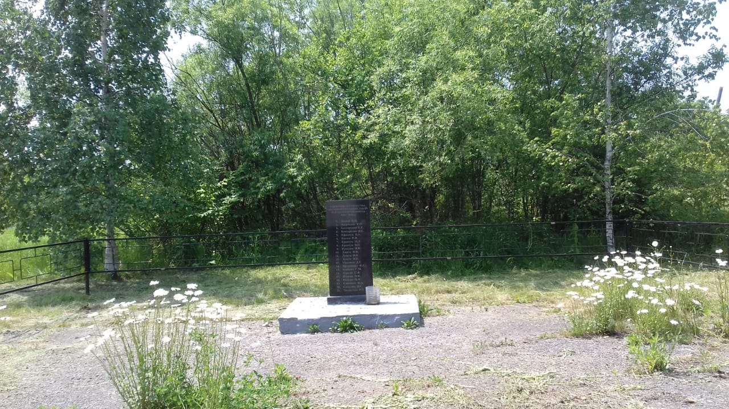

Памятник защитникам Отечества, погибшим в годы Великой Отечественной войны 1941-1945 гг.

(год установки 2008)

В 2023 году было установлено металлическое ограждение памятника.

В 2024 году произведен косметический ремонт, благоустройство прилегающей территории и установка металлического ограждения памятника в рамках подпрограммы №3 «Патриотическое воспитание граждан РФ в Яковлевском муниципальном округе 2024-2030 года» муниципальной программы «Развитие культуры в Яковлевском муниципальном округе на 2024-2030 гг.»

Сумма затрат на выполненные работы составила 55000 руб.

**с. Яблоновка**

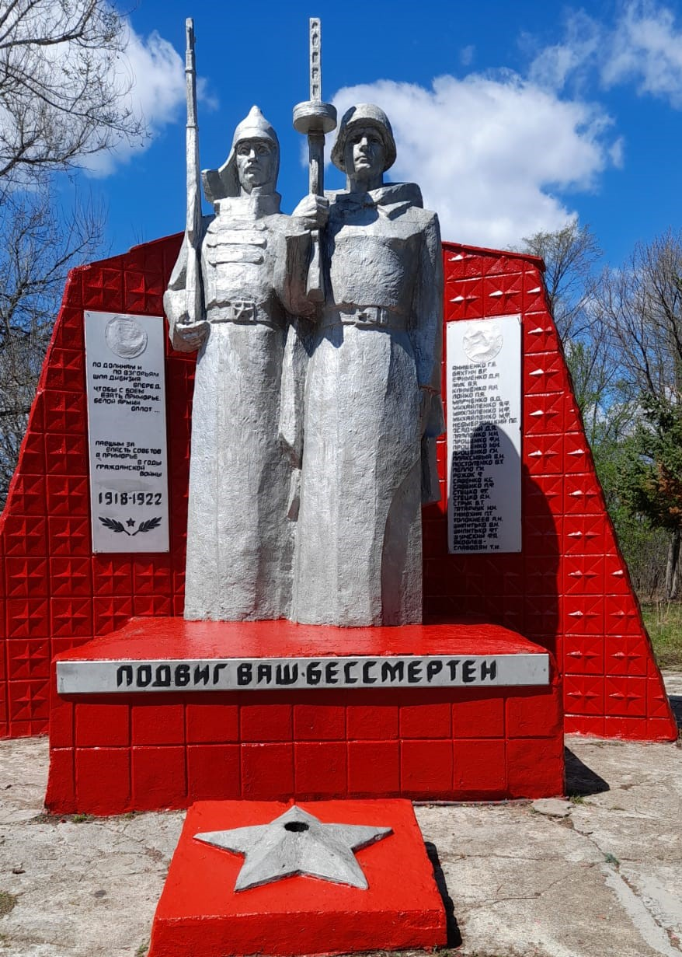

Памятник «Подвиг Ваш бессмертен»

(год установки 1986)

В 2024 году произведен косметический ремонт, благоустройство прилегающей территории и установка металлического ограждения памятника в рамках подпрограммы №3 «Патриотическое воспитание граждан РФ в Яковлевском муниципальном округе 2024-2030 года» муниципальной программы «Развитие культуры в Яковлевском муниципальном округе на 2024-2030 гг.»

Сумма затрат на выполненные работы составила 25000 руб.

**с. Краснояровка**

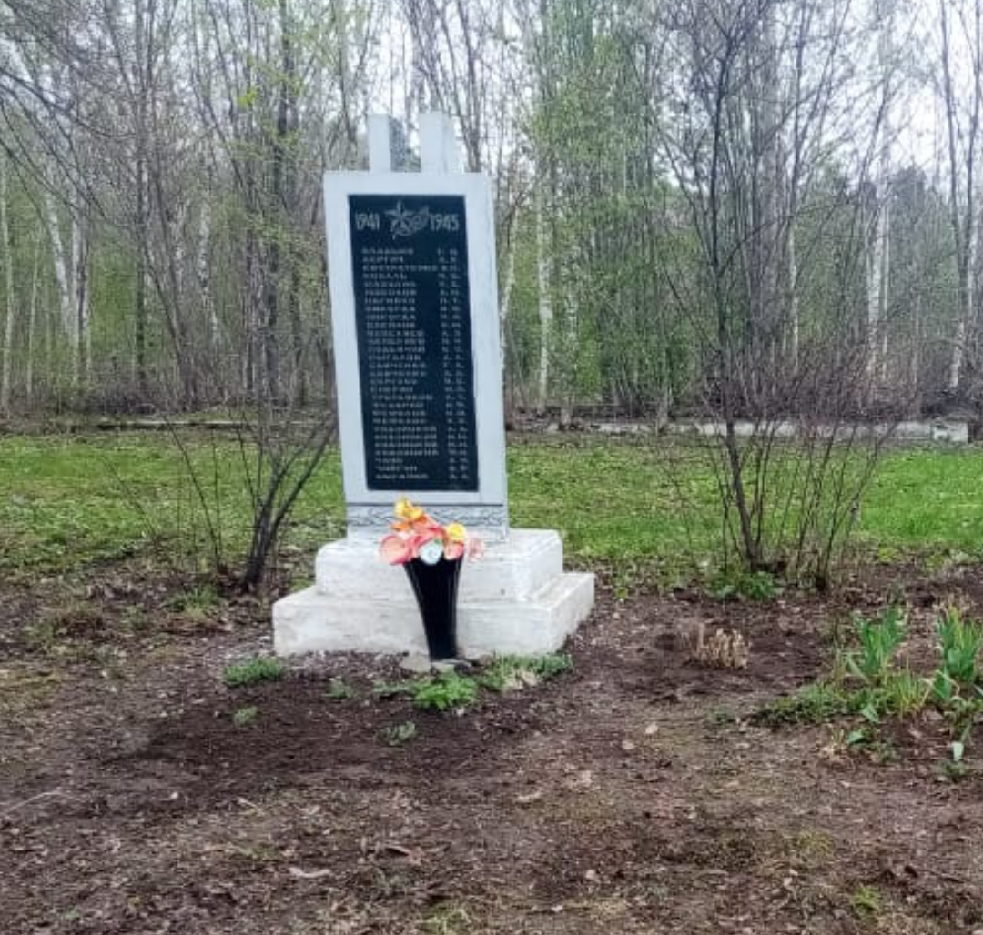

Памятник воинам-односельчанам, павшим в сражениях Великой Отечественной войне 1941-1945 гг.

(год установки 2000)

В 2024 году произведен косметический ремонт, благоустройство прилегающей территории и установка металлического ограждения памятника в рамках подпрограммы №3 «Патриотическое воспитание граждан РФ в Яковлевском муниципальном округе 2024-2030 года» муниципальной программы «Развитие культуры в Яковлевском муниципальном округе на 2024-2030 гг.»

Сумма затрат на выполненные работы составила 10000 руб.

**с. Загорное**

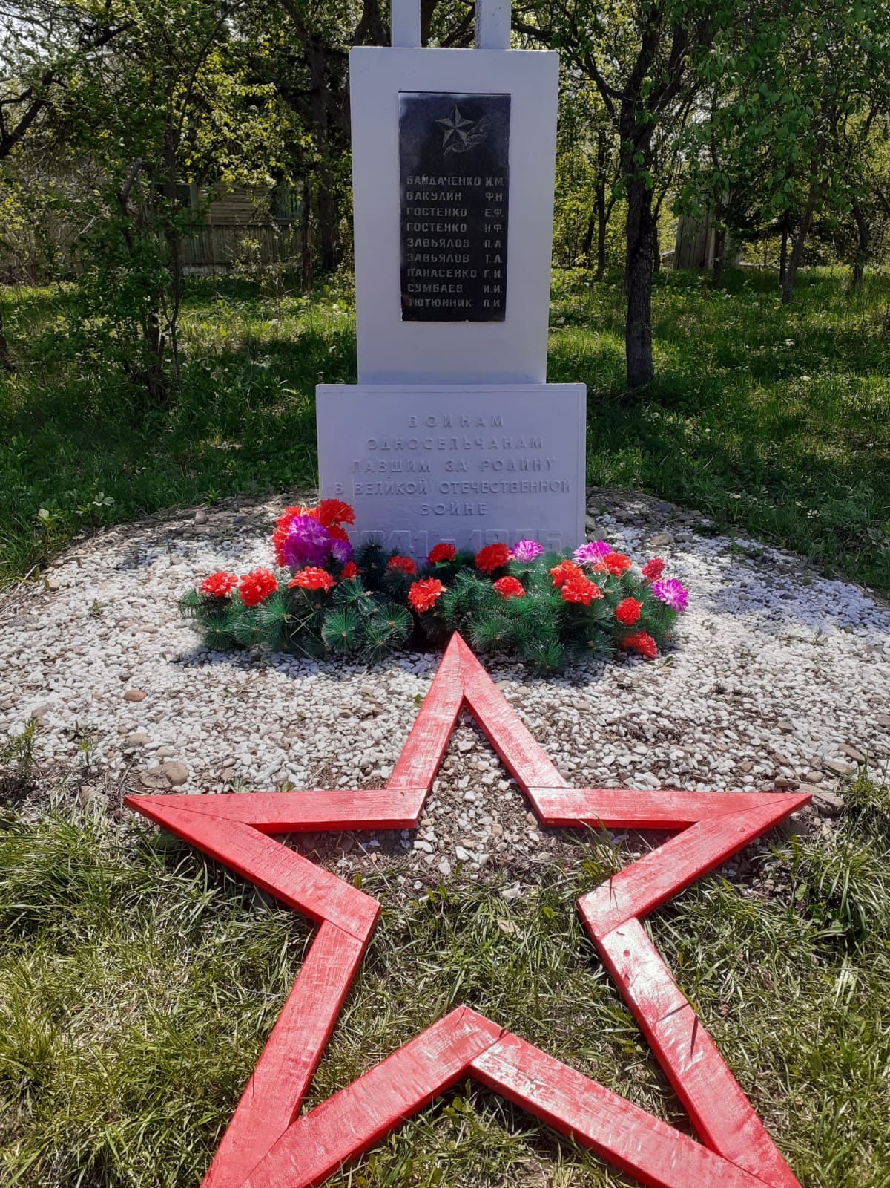

Памятник воинам-односельчанам, павшим за Родину

в Великой Отечественной войне 1941-1945 гг.

(год установки 2000)

В 2024 году произведен косметический ремонт, благоустройство прилегающей территории и установка металлического ограждения памятника в рамках подпрограммы №3 «Патриотическое воспитание граждан РФ в Яковлевском муниципальном округе 2024-2030 года» муниципальной программы «Развитие культуры в Яковлевском муниципальном округе на 2024-2030 гг.»

Сумма затрат на выполненные работы составила 10000 руб.

**с. Бельцово**

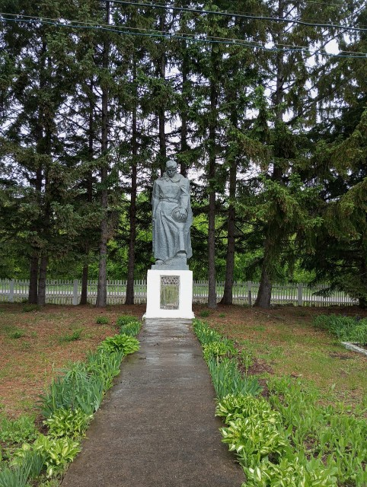

Памятник «Вечная Слава павшим героям с. Бельцово 1941-1945 гг.»

(год установки 1986)

В 2024 году произведен косметический ремонт, благоустройство прилегающей территории и установка металлического ограждения памятника в рамках подпрограммы №3 «Патриотическое воспитание граждан РФ в Яковлевском муниципальном округе 2024-2030 года» муниципальной программы «Развитие культуры в Яковлевском муниципальном округе на 2024-2030 гг.»

Сумма затрат на выполненные работы составила 25000 руб.